Лего Ллойд — Мастер Кружитцу - Ninjago 70628
Дескрипшин:
Лего Ллойд — Мастер Кружитцу – купите лучший набор, оригинал. Минифигурки в подарок!
Описание:
Набор 70628 lego это не очередной конструктор! Это возможность развить у ребёнка новые таланты!
Лего 70628 ниндзяго позволяет стать настоящим ниндзя и в совершенстве изучить искусство Кружитцу. Зелёный ниндзя уже готов приступить к своей миссии – помочь стать тебе лучшим среди других мастеров.
Купить набор lego 70628 Вы можете у нас в магазине.
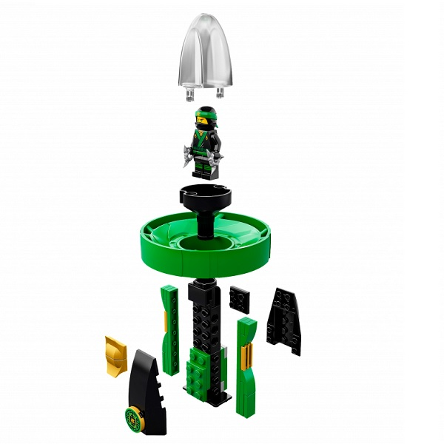
Lego ninjago Ллойд Кастер Кружитцу – это Ваш лучший выбор подарка для ребёнка любого возраста.
